# Půjčky na vánoční dárky se nedoporučují. Co takhle kontokorent?

**Praha 4. prosince 2023 – Za rok 2022 se dluh domácností u krátkodobých půjček zvýšil o 34 miliard Kč. K úvěru na vánoční dárky pak nejčastěji sáhnou lidé, kteří již zadlužení jsou. K půjčkám se tak logicky nabízí hledat alternativní řešení – je přečerpání běžného účtu, tzv. kontokorent, vhodnější cestou k bohatým Vánocům?**

Vzít si před Vánocemi půjčku na dárky může narušit rodinný rozpočet na měsíce, někdy dokonce na roky dopředu. Ideální alternativou pro doplnění chybějících financí se může zdát kontokorent: peníze máte kdykoliv k dispozici, u většiny bank si ho můžete jednoduše sjednat k vašemu stávajícímu běžnému účtu, neplatíte žádné pravidelné splátky. Zní to fajn – proč ne?

## Jistota a krátkodobá rezerva

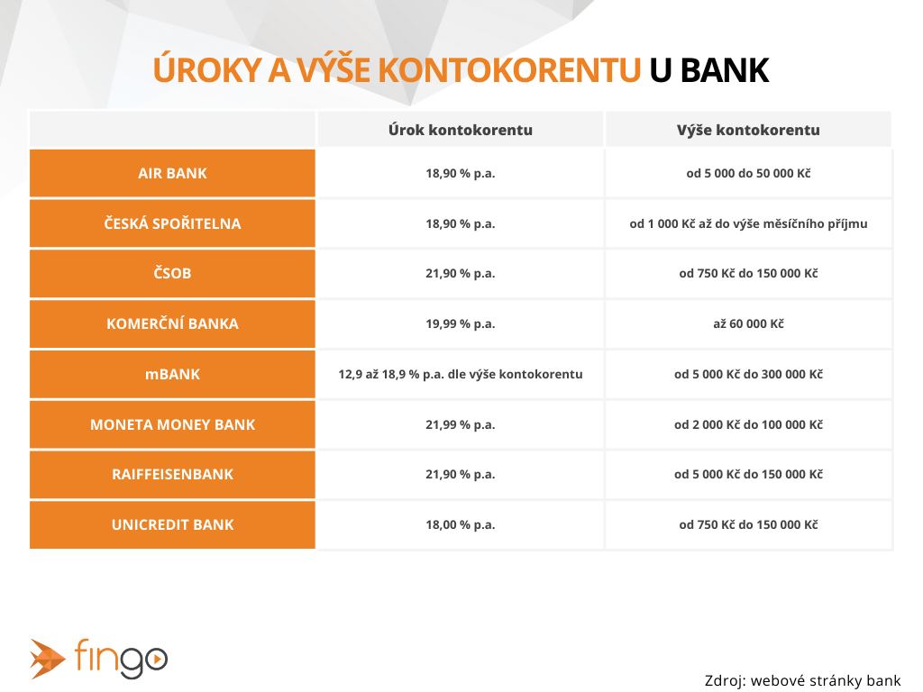*„Kontokorent neboli povolené přečerpání běžného účtu by měl sloužit jako krátkodobá rezerva na pokrytí běžných nebo neočekávaných měsíčních výdajů. Je vhodné si ho zřídit, pokud máte pravidelné závazky, s jejichž platbou se nesmíte opozdit, jako je například nájem, platba mobilních tarifů, splátka hypotéky a podobně,“* říká Petr Motáček, úvěrový expert společnosti FinGO.

*„Kontokorent zajistí, že vaše trvalé platby odejdou včas, i když na účtu nebude dostatek finančních prostředků. Potřebujete-li však finance na delší časové období, kontokorent se kvůli vysokým úrokům jednoznačně nevyplatí,“* pokračuje Petr Motáček.

## Úroky vysoké a ještě vyšší. Plus poplatky

Jak vysoké jsou úroky z přečerpaných peněz? Vždy záleží na konkrétní nabídce banky. Pokud se však se splacením opozdíte, na řadu navíc přichází úrok z prodlení: *„Úrok z prodlení je v ČR jasně vymezen právním řádem, jímž se všechny banky samozřejmě řídí. Je tedy u všech stejný, a to konkrétně osm procentních bodů plus aktuální repo sazba ČNB,“* vysvětluje Petr Motáček.

Konkrétněji, repo sazba v současnosti činí 7 % p.a. – **při zpoždění** dnes tedy zaplatíte **dalších 15 procent** ročního úroku z vypůjčené částky. Navíc je zde celá řada nejrůznějších poplatků a ty mohou kontokorent dále významně prodražit.

Je tedy kontokorent vhodnou cestou k bohatším Vánocům? *„Čerpat kontokorent kvůli vánočním dárkům dle mého názoru rozhodně nevyplatí. Na dárky je samozřejmě nejideálnější využít našetřené peníze. A dokonce, i když už se rozhodnete využít půjčku, i ta bude mít podstatně nižší úrok a díky rozložení pravidelných splátek do delšího období se bude i lépe splácet,“* uzavírá Petr Motáček.

## *O společnosti FinGO:*

*Digitální finančně-poradenská společnost FinGO.cz začala v České republice působit v roce 2021 s cílem přinést makléřům i klientům pohodlí, férovost a díky digitálním technologiím také příležitost, jak oslovit nové klienty. V současnosti má společnost přes 580 vázaných zástupců, kteří působí po celé České republice. V roce 2022 patřila k nejrychleji rostoucím makléřským společnostem, přičemž v oblasti úvěrů rostla nejrychleji ze všech. Významný podíl produkce FinGO.cz pochází z online příležitostí, které společnost sama vytváří pro své vázané zástupce.*

*Společnost FinGO je součástí lokální investiční skupiny InTeFi Capital podnikatele a investora Lukáše Nováka. Skupina vlastní a řídí české a slovenské společnosti z oblastí informačních technologií, financí, a real estate developmentu. Podíl vlastní například v technologické skupině BiQ Group, která vytváří komplexní a udržitelné IT projekty s budoucností. Společnost FinGO.sk byla založena před pěti lety a stala se jednou z nejrychleji rostoucích společností ve svém oboru na Slovensku. Více než 1100 odborníků působí ve všech 79 okresech Slovenska a stará se o téměř 110 000 spokojených klientů.*